Введение
Многие языки связаны между собой, так как большинство слов заимствовано из других языков. Пользуясь языком, мы редко задумываемся о том, какой удивительный путь он проходит через века, как сильно меняется, оставаясь при этом самим собой и сохраняя свою основу. Процесс глобализации выдвинул на первый план проблему межкультурного общения в различных областях человеческой деятельности. С развитием межкультурной коммуникации изучение лингвистических проектов приобретает все большее значение в условиях, когда постоянно возрастает роль русскоязычных заимствований в англоязычном описании русской культуры. Несмотря на то, что английский язык оказывает огромное влияние на другие языки, сам он на 70 % состоит из заимствованных слов, и как оказалось русский язык также повлиял на его развитие. В английском словарном составе имеется значительное количество слов, заимствованных из русского языка.
Актуальность данной работы заключается в том, что с развитием интереса к русской культуре и интеграцией России в мировое сообщество возникает необходимость проследить и объяснить языковые явления, взаимодействия английского и русского языков, это поможет лучше понять процесс межкультурного общения и рассмотреть родной язык с другой стороны, его видение иноязычной культурой.
1.1 История возникновения русских заимствований в английском языке.

Процесс заимствований из русского в английский начался с момента возникновения межкультурных связей между Англией и Россией и продолжается по сей день.

Первые связи между Англией и Россией появились в 14 веке, тогда и были зафиксированы первые русские заимствования в английском языке. Одно из них – слово sable, от русского «соболь». Англичане закупали на Руси соболиный мех, и за неимением своего названия для этого русского зверя вполне естественно позаимствовали русское, адаптировав его под особенности своего языка. Это слово использовалось не только как существительное, обозначавшее зверя или его мех, но и как прилагательное в значении «черный».

В 16 веке, с установлением более тесных экономических и политических связей появились слова tsar, telega, samovar, pood, muzhik, voivoda, copeck, ztarosta, altyn, rouble, beluga.
После революции в русском языке появилась масса новых терминов, отражающих новую реальность. Частью общемирового языкового наследия являются слова, входящие в особую группу заимствований, называемых советизмами, - это заимствования из русского языка послеоктябрьского периода, отражающие влияние нового общественного строя и новой идеологии нашей страны, например, udarnik (ударник), bolshevik (большевик), Samizdat (Самиздат), commissar (комиссар), nomenclature (номенклатура), Kremlin (кремль), soviet (совет), sovkhoz (совхоз), komsomol (комсомол), activist (активист). Среди советизмов есть и калька, например: palace of culture (дворец культуры). Приведем еще примеры наиболее известных заимствований из русского языка, а также калек: balalaika (балалайка), borzoi (борзая), byelorussian (белорусс), crash (крах), dacha (дача), karakul (каракуль, каракулевый мех), KGB (КГБ), Molotov cocktail (коктейль Молотова), pogrom (погром), russian

Перестройка тоже обогатила словарный состав не только русского, но и английского языка. Из русского опять заимствовались новые термины, описывающие новую реальность: perestroika, absolute illegality – беспредел, privatisaion, glasnost, machinations и другие. Некоторые слова уже существовали в английском языке, но заимствовали из русского новые значения, например, pioneer и brigade. Слово cosmonaut стало обозначать советского или российского космонавта, тогда как для американских космонавтов используется термин astronaut.
Большинство этих исторических заимствований вышли из употребления в английском языке, так же, как и в русском исчезли соответствующие слова и понятия. Но некоторые остались, обретя новые значения или сохранив старые.
Значительно пополнили английский язык гастрономические названия, такие как blini (блины), borshch (борщ), kvass (квас), vodka (водка), kasha (каша), smetana (сметана).
Процесс заимствований слов из русского в английский продолжается, хотя он далеко не так заметен, как обратный процесс.

1.2 Русизмы в английском языке. Способы заимствования английских слов.
Русизм (мн. ч. русизмы) — заимствование из русского языка в других языках. Являются частным случаем славянизмов. Включают в себя широкий спектр заимствований от единичных лексем до целых фраз и предложений в языках различных по своему происхождению народов мира. Большая часть русизмов наблюдается в языках тех народов, которые проживают в непосредственной близости основного ареала расселения русских. В некоторых случаях русский язык оказывает влияние и на фонетические процессы в воспринимающем языке.
В современном английском языке есть немало распространенных, широко известных и часто употребляемых русизмов. Эти слова прочно закрепились в английском языке и потеряли свою связь с русской нацией.
Русский и английский языки сильно различаются как в фонетическом, так и в грамматическом плане, поэтому русские заимствования подвергаются значительным изменениям, попадая в английский язык. Большая часть русских слов читается по английским правилам произношения. Такой способ заимствований называется транслитерацией. Бабушка – babushka (ударение на второй слог). Пирожки – pirozhki (ударение на второй слог), Taiga – тайга (ударение на первый слог)
Другой способ заимствований называется транскрипцией. Это когда слово сохраняет звуковую форму, но пишется по-другому. Например, соболь – sable, кнут – knout (читается [naut]), to knout – бить кнутом, стерлядь – starlet, Копейка – copeck , Кремль – Kremlin
Кальками называются заимствования в виде буквального перевода иностранного слова или выражения. Много калек среди советизмов: palace of culture, house of rest, Russian roulette.
Ещё один способ заимствования называется инверсия. Ещё в 19 веке президент Академии Наук, академик А.С. Шишков издал сенсационную книгу «Корнеслов», где он провёл огромную работу по сравнению языков и доказал, что все иностранные языки произошли от смысловых корней одного живого языка-русского, и что все корни иностранных слов приобретают смысл в русском значении.
С особенностями специализации артикуляционного аппарата связаны инверсии в произношении части или всего заимствованного слова. Например, слово Я [ай]-I [ai]; учить-teach; на-on. Таким образом происходила избирательная выборка части слова. Шишков обьяснил это явление тем, что звуки в английском языке являются сильно напряженными и интенсивными, поэтому мягкие русские звуки заменялись на напряженные, и заимствованные русские слова превращались в короткие звукосочетания: capture-хватать (цапать); birch-(береза); mark-знак, отметка (марать); cold-холодный (хлад); oil-масло (елей).
Так же Шишков говорил, что в произнесённом русском слове в первую очередь выделялся ударный слог, он и становился звуковой основой новой словоформы: ТОлКовать-talk; коРОва-cow; БУКварь-book; НОСок-sock; ЛюБОВь-love; ГосПОДь-God; ТАНеЦ-dance; СТОйЛо-stall; ДНо-down; ОЧи-watch; РЫТь-root (корень).
Вызывает интерес версия происхождения английских слов Net (сеть) и Chamomile (ромашка). В работе А.С. Шишкова утверждается, что слово Net (сеть) произошло от русского слова теНЕТа-древнерусское слово, обозначающее рыболовную сеть, а Chamomile (ромашка) произошло от русского выражения кому мила? В Древней Руси на ромашках гадали, кто кому мил.
Заимствованные русские слова, сохраненные в те времена в том виде, в каком они были заимствованы позволяют сделать вывод о достаточно высоком развитии русского языка.
2. Ассимиляция русских заимствований в современной англоязычной речи.
2.1 Трудности перевода.
Многие русские слова в английском языке с течением времени расширяют свое значение в том смысле, что начинают уже применяться не только в связи с Россией, но и вне этой связи. Так, с течением времени слово steppe - степь приобретает значение географического термина и часто встречается в специальной и даже художественной английской литературе: «These great steppes which range along the feet of the Rocky Mountains» (Irving W. The Adventures of Capitain Bonnerville. 1849); «These rocky steppes possess but few streams» (A. K. Jahuston Africa). Слово steppe встречается в таких сочетаниях: steppe bird, steppe travelling и т.п. Слово тундра - tundra встречается при описании географических особенностей Аляски. Слово мамонт - mammoth было заимствовано английским языком как название доисторического животного, впервые найденного в России, но в современном языке оно входит в состав сложного слова для обозначения дерева, растущего в Калифорнии mammoth tree (велингтония), а также в состав имени собственного Mammoth Cave (пещера в США, в штате Кентукки, открытая в 1809 году). Таким образом, можно с уверенностью утверждать, что многие русские слова по всем признакам ассимилировались в английском языке).
Иногда новое значение слова возникает из-за ассоциации с ним. Например, интересно, что некоторые словари американского английского определяют слово babushka как «kerchief for the head» (платок на голову). Troika в английском языке имеет два значения: русский вид транспорта, который приводится в движение с помощью трёх лошадей (“a Russian vehicle pulled by a team of three horses abreast”), с одной стороны, и группа из трёх человек, работающих в команде и занимающих обычно административные должности (“a group of three people working together, especially in an administrative or managerial capacity”) – с другой.
Примечательно также использование заимствования matryoshka в значении, лишённом этнической специфики. Речь идёт о названии литературного приёма, когда несколько историй объединены общим замыслом. «Рассказ в рассказе», или приём «китайской шкатулки» (Chinese box narrative), всё чаще называют matryoshka-style narrative («повествовательный приём “матрёшка”»)
Отдельного упоминания заслуживает слово sputnik. В английской литературе употреблялись различные термины: в период подготовки к запуску - artificial satellite, man-made moon, сразу в день запуска возникло и стало общеупотребительным слово baby-moon. «Пробовались на роль» названия satellite (часто с определениями, например: the Russian satellite, Russia’s earth satellite, Russia’s space satellite), the moon, the Russian (Soviet) (satellite) moon, the Red Moon, Russia’s moon, Rissian-launched moon, the Bleep, (the) Sputnik. Однако всеобщее восхищение грандиозным достижением русской науки привели к тому, что русское слово спутник быстро вошло во все языки мира, вытеснив конкурирующие с ним синонимы, и стало международным. А еще с помощью заимствованного русского слова различаются понятия: американский искусственный спутник - это satellite, а советский искусственный спутник - это sputnik. Позднее слово sputnik приобрело новое значение «огромное достижение», «нечто впервые сделанное в какой-либо области»
Некоторые явления, появившихся уже после перестройки, попадают в словари современного английского языка: oblast, duma, FSB, the Kremlin (in the meaning of the government). Даже словари формата «Pocket» содержат, например, статью: Kremlin n central government of Russia and, formerly, the Soviet Union (Collins English Pocket Dictionary, HarperCollins Publishers, Glasgow, 2005: 327).
2.2 Русские заимствования в СМИ.
Больше всего русизмов проникает в печатные и интернет издания, связанные с общественно-политической жизнью, туристической сферой. Газеты, реклама популяризировали определенные наименования, помогают им вживаться в англоязычную среду. Например, слово tsar/czar в англоязычных интернет изданиях часто применяется по отношению к российскому президенту В.В. Путину:
«Tsar Putin Sends in Forces to Launch a New Empire» (The Sunday Times. – 2014.)

Слово Ttroika тоже довольно часто встречается:

«The troika is supposed to build Greece up, not blow it apart. Time for a ceasefire» (The Guardian.-2015.)

Ещё одно популярное словосочетание в англоязычных СМИ-это Russian Roulette:

Swedish PM warned over 'Russian roulette-style' Covid-19 strategy (The Guardian.-2020.)

A secret service agent reportedly shot himself dead as he played Russian roulette with a friend. (The Mirror.-2021.)
Как мы видим русизмы, ассимилируясь в английском языке, начинают употребляться его носителями для описания событий, не имеющих отношения к российской действительности, истории или культуре.
Заключение.
В процессе работы над проектом мною был сделан вывод, что русский язык оказал значительное влияние на формирование английского языка, хотя в наше время в большей степени возникает обратный процесс. Российское общество XXI века становится объектом пристального внимания Запада. Это повлекло за собой издание прессы о России на иностранных языках, путеводителей и справочников о России, некоторые русизмы получили статус «словарных» и включены в современные словари английского языка. Однако, в большей степени русские заимствования чаще можно обнаружить на страницах on-line словарей.
Процесс заимствования слов из разных языков разными языками – процесс живой и никогда не прекращающийся. Не прекращается и движение русского слова в другие языки. Русское слово, вышедшее за пределы русского языка, – это и хранитель русской истории, и проводник материальной и духовной культуры страны, ее полномочный представитель в языковом международном общении. Русские люди, изучая английский и сталкиваясь с русскими заимствованиями, могут наблюдать, как слова меняются под воздействием другого строя, что помогает им лучше понять этот язык

Источники:
- Your Dictionary: URL:http://www.yourdictionary.com;
- OneLook Dictionary:URL:http://www.onelookdictionary.com;
- The Free Dictionary: URL:http://www.thefreedictionary.сom;
- Электронная энциклопедия «Википедия»: URL: http://www.wikipedia.org
- Сollins COBUILD English Dictionary for Advanced Learners on CD-ROM. Harper Coliins Publishers, 2001.
- On-line Cambridge Dictionary: URL: http://www.dictionary.cambridge.org
- The Sunday Times www.thesundaytimes.co.uk
- The Guardian www.theguardian.com
- The Mirror www.mirror.co.uk
- http://skyeng.ru/articles/zaimstvovaniya-v-anglijskom-yazy

Список литературы:
- Устинов В. А., Сырескина С. В. Заимствованные русские слова в английском языке // Молодой ученый. — 2016. — №12. — С. 103-105.
- Левицкий А. Э., Славова Л. Л. Сравнительная типология русского и английского языков: Учебное пособие. — Житомир: Изд-во ЖДУ, 2005. — 204 с .
- Пахотин, А. И. Англо-русский, русско-английский словарь исключений, заимствований и «трудных» слов английского языка — М. : Карева, 2003. — 128 с. — 5000 экз. — ISBN 5-98035-003-9.
- Ившин В.Д. Синтаксис речи современного английского языка: Учебное пособие для лингвистических университетов и факультетов иностранных языков. Ростов-на-Дону: РГПУ, 2002., с 267;
- Дубровин М.И. Русско-английский и англо-русский словарь заимствованных слов. М.: ЭКЗАМЕН, 2000., с 4-5.
- Русизмы в современных англоязычных интернет-изданиях. Л.К. Халитова, Казанский (Приволжский) федеральный университет, г. Казань, Россия.

Приложение 1
Квалификация заимствований. Краткий справочник.
Транслитерация | Транскрипция | Калькирование | Инверсия
babushka (ударение  на второй слог)  pirozhki (ударение на второй слог)  Taiga (ударение на первый слог)  сopeck (ударение на первый слог) | sable-соболь  knout –кнут  starlet-стерлядь  steppe – степь  tundra-тундра  mammoth-мамонт | palace of culture  samovar  vodka  house of rest  sputnik  beluga | Я [ай]-I [ai]  на-on  mark-(марать)  oil- (елей)  cold- (хлад)

Приложение 2

Welcome to Russia!
Illustrated Dictionary.
Russian cuisine. You will like it!
borstch 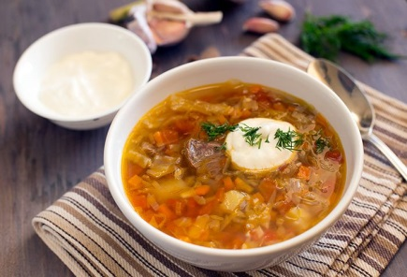 shchi
pirozhki pelmeni 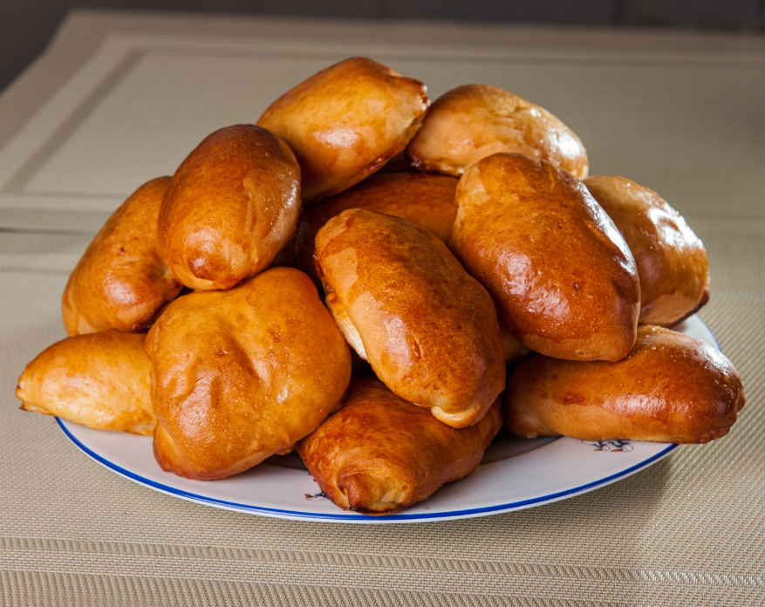

bliny
kvass
Buy and enjoy!
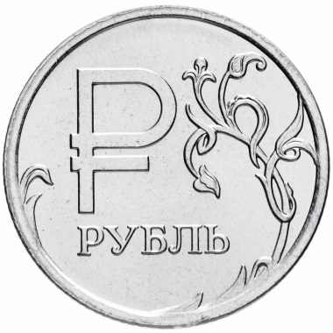rouble
matryoshka

samovar

lapti
Babushka
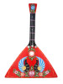balalaika

